K21/6N2-230

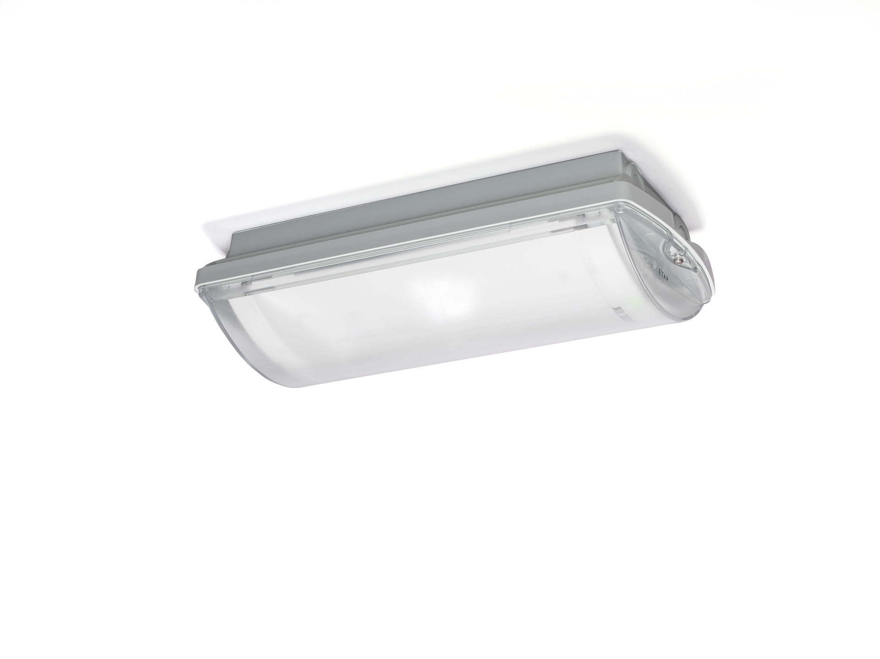
- IP 65 Alumbrado de emergencia para vías de evacuación. Montaje adosado.
- Centralizada.
- Dimensiones: 359 mm x 180 mm x 100 mm.
- Montaje con dos soportes de acero inoxidable, conexión eléctrica automática, terminales de cable sin tornillos (hasta 2.5mm²), incluye manguera, posibilidad de cableado pasante, accesorios adicionales para montaje empotrado.
- Distribución de la luz lineal, adecuado para dar 1 lux en el eje de la vía de evacuación.
- Lumen emergencia: 560 lm.
- Consumo de energía: 7.1 W.
- Interdistancia vía de evacuación: A una altura de montaje de 2.8 m, la iluminancia en suelo es 1 lux con una interdistancia (b) de 12.2 m.
- Interdistancia vía de anti pánico: A una altura de montaje de 2.8 m, la iluminancia en suelo es 1 lux con una interdistancia (b) de 9.6 m. A una altura de montaje de 2.8 m, la iluminancia en suelo es 0.5 lux con una interdistancia (b) de 10.8 m.
- Tensión: 220-230V.
- Para uso con sistema de baterías centralizadas a 230 V AC/DC.
- Clase de aislamiento: clase II.
- Seguridad fotobiológic IEC/TR 62778: >1m RG1 ; <1m RG2.
- Policarbonato resistente a impactos carcasa, RAL9018 - blanco papiro.
- Grado de protección IP: IP65.
- Grado de protección IK: IK10.
- Comprobación del filamento: 850°C.
- 5 años de garantía en luminarias, fuente de luz, controlador y la batería.
- Certificaciones: CE, ENEC.
- La luminaria ha sido desarrollada y producida según la norma EN 60598-1 en una empresa certificada ISO 9001 e ISO 14001.

